**Java Web开发**

**实验七**

**作业报告**

|  |  |
| --- | --- |
| 学 院 | 计算机 |
| 所在系 班 级 | 2017软件工程系11班 |
| 学 号 姓 名 | 04172505李鸿智 |
| 指 导 教 师 | 郭晓燕 |
| 完 成 时 间 | 2019年4月 |

# 实验题目

第一次实验内容：

1、页面输入收入，得到相应的缴纳税收

要求：Jsp提交收入，显示结果（可一个页面也可两个页面）。编写一个JavaBean计算税收，并在JSP页面输出结果

计算方法：全月应纳税所得额＝月收入－1600元

级数 全月应纳税所得额 税率% 速算扣除法(元)

1 dr <=500 5 0

2 500 <dr<=3000 10 25

3 3000 < dr <=5000 15 125

4 5000 < dr <=20000 20 375

5 20,000 < dr <=40000 25 1375

6 40,000 < dr <=60,000 30 3375

7 60,000 < dr <=80,000 35 6375

8 80,000 < dr <=100,000 40 10375

9 dr >100,000元 45 15375

如：月收入3000，则（3000-1600）*10%-25=115，因为3000-1600大于500小于2000，所以按10%计算后再扣除速算的部分。

# 分析与设计

根据题目要求，计划设计一个javabean来用于获取收入值，计算税收，设计两个jsp文件，show.jsp用于展示计算出税收的结果值，user.jsp用于用户输入收入的值

# 关键源码（部分）

show.jsp

<%@ page language=*"java"* contentType=*"text/html; charset=UTF-8"*

pageEncoding=*"UTF-8"*%>

<%@ page import=*"e7.*"*%>

<html>

<head>

<meta http-equiv=*"Content-Type"* content=*"text/html; charset=UTF-8"*>

<title>税 收</title>

</head>

<body>

<%

String a=request.getParameter("user_income");

**double** b = Double.parseDouble(a);

%>

<jsp:useBean id=*"count"* class=*"e7.CountBean"* />

<%

count.setIncome(b);

%>

<h1>收入：<jsp:getProperty name=*"count"* property=*"income"*/></h1>

<h1>税收：<jsp:getProperty name=*"count"* property=*"tax"*/></h1>

<Font size=*8*> <a href=*"user.jsp"*>返回</a>

</Font>

</body>

</html>

user.jsp

<%@ page language=*"java"* contentType=*"text/html; charset=UTF-8"*

pageEncoding=*"UTF-8"*%>

<%@ page import=*"e7.*"*%>

<html>

<head>

<meta http-equiv=*"Content-Type"* content=*"text/html; charset=UTF-8"*>

<title>税 收 计 算</title>

</head>

<body>

<br></br> <br></br> <br></br>

<center>

<font face=*"楷体"* size=*"6"* color=*"#000"* >税 收 计 算</font>

<form action = *"show.jsp"* method=*"post"*>

<table width=*"200"* height = *"100"* border=*"5"* bordercolor=*"#A0A0A0"*>

<tr>

<th>收 入</th>

<td><input type=*"text"* name=*"user_income"* value = *""*></td>

</tr>

<tr>

<td colspan = *"2"* align =*"center"*>

<input input type=*"submit"* value=*"查 询"* >

<input type=*"reset"* value=*"重 置"*>

</td>

</tr>

</table>

</form>

</center>

</body>

</html>

CountBean.java

**package** e7;

**import** java.io.*;

**public** **class** CountBean {

**private** **double** income;

**private** **double** tax;

**private** **double** tax_rate;

**private** **double** a;

**public** **void** CountBean() {

}

**public** **void** CountBean(**double** income,**double** tax){

**this**.income=income;

**this**.tax=tax;

}

**public** **double** getIncome() {

**return** income;

}

**public** **void** setIncome(**double** income) {

**this**.income = income;

}

**public** **double** getTax() {

count();

**return** tax;

}

**public** **void** setTax(**double** tax) {

**this**.tax = tax;

}

**public** **void** count()

{

method();

tax=(income-1600)*tax_rate*0.01-a;

}

**public** **void** method()

{

**if**(income-1600<0){

tax_rate=0;a=0;

}

**else** **if**(income-1600<=500&&income-1600>0){

tax_rate=5; a=0;}

**else** **if**(income-1600<=3000&&income-1600>500){

tax_rate=10; a=25;}

**else** **if**(income-1600<=5000&&income-1600>3000){

tax_rate=15; a=125;}

**else** **if**(income-1600<=20000&&income-1600>5000){

tax_rate=20; a=375;}

**else** **if**(income-1600<=40000&&income-1600>20000){

tax_rate=25; a=1375;}

**else** **if**(income-1600<=60000&&income-1600>40000){

tax_rate=30; a=3375;}

**else** **if**(income-1600<=80000&&income-1600>60000){

tax_rate=35; a=6375;}

**else** **if**(income-1600<=100000&&income-1600>80000){

tax_rate=40; a=10375;}

**else** **if**(income-1600>100000){

tax_rate=45; a=15375;}

}

}

# 运行效果图

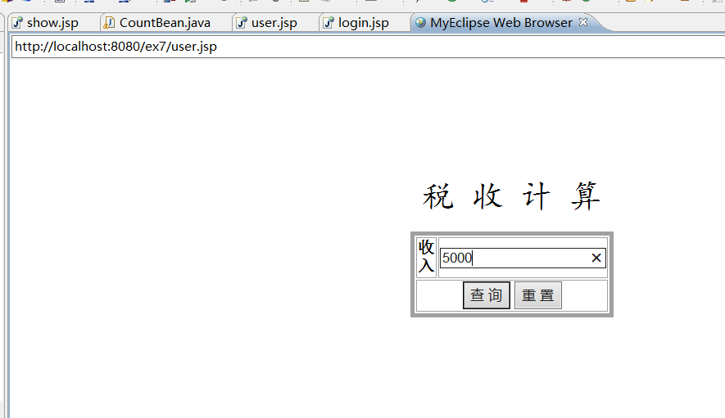

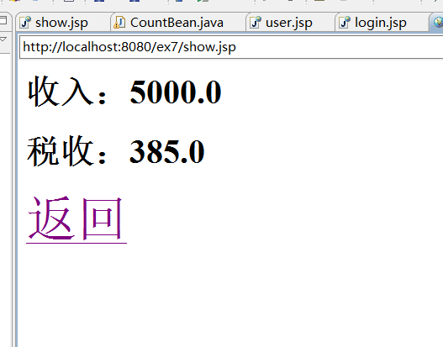

# 收获与问题

学会了javabean知道如何用标签方法创建对象，获取值等操作